

Version de React : 16.13.0 le 1 juillet 2020.

Date de création du support de cours : 24 juillet 2020
Date de la dernière modification : 25 décembre 2020
Version du support : 1.0.10

AlwaysData PB

Hôte HTTP : http://pascalbuguet.alwaysdata.net/react/ajax/

http://pascalbuguet.alwaysdata.net/react/ajax/AjaxNavigateur_1.html

AlwaysData m2icdidl

URL HTTP : http://m2icdi.alwaysdata.net/react/ajax/AjaxNavigateur_1.html
user : m2icdi
pwd : mdp12345

FTP : ftp-m2icdi.alwaysdata.net
user : m2icdi
pwd : mdp12345

Table des matières
1.1 Présentation d’AJAX 3
1.1.1 Définition 3
1.1.2 fetch() 4
1.1.3 CORS 5
1.2 React, Ajax et JSON 6
1.2.1 Un tableau JSON de Strings dans une liste à puces 6
1.2.1.1 Objectif 6
1.2.1.2 Codes 7
1.2.1.3 Syntaxes 11
1.2.2 Un tableau d’objets JSON dans une liste à puces 12
1.2.2.1 Objectif 12
1.2.2.2 Codes 13
1.2.2.3 Exercices : du JSON dans une liste ordonnée et ... 17
1.2.3 Un tableau d’objets JSON dans une <table> 18
1.2.3.1 Objectif 18
1.2.3.2 Codes 19
1.2.3.3 Exercice : villes JSON dans une balise <select> 22
1.3 React, AJAX, PHP et MySQL 23
1.3.1 Un script PHP produit un flux JSON à partir de MySQL 24
1.3.1.1 Objectif 24
1.3.1.2 Codes 25
1.3.2 Un script PHP produit un flux JSON à partir de MySQL et la requête GET est paramétrée 30
1.3.2.1 Objectif 30
1.3.2.2 Codes 31
1.3.2.3 Exercice : du CSV 36
1.3.3 Une requête POST vers un script PHP 37
1.3.3.1 Objectif 37
1.3.3.2 Codes 38
1.3.3.3 Syntaxes 39
1.4 Avec axios 40
1.4.1 Du GET vers PHP 40
1.4.1.1 Objectif 40
1.4.1.2 Syntaxes 41
1.4.1.3 Codes 42
1.4.1.4 Exercice : extraire certains enregistrements en fonction d’un critère 45
1.4.2 Du POST vers PHP 46
1.4.2.1 Le code PHP 46
1.4.2.2 Syntaxes React 48
1.4.2.3 Code React 49
1.4.2.4 Exercice : 51
1.5 React, AJAX, NodeJS et MySQL 52
1.5.1 Premier exemple : un script NodeJS lit du JSON 52
1.5.1.1 Objectif 52
1.5.1.2 Codes 53
1.6 ANNEXES 54
1.6.1 CORS 54
1.6.2 AJAX et alwaysdata 55

Présentation d’AJAX

Définition

AJAX (Asynchronous JavaScript and XML) est un objet permettant de requêter de façon ASYNCHRONE vers un serveur web et de ne mettre à jour qu’une partie de la page HTML. La page n’est donc pas rechargée totalement.

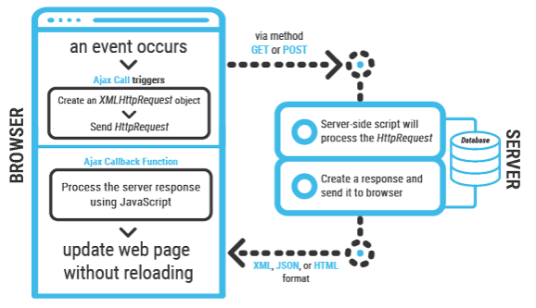

Figure empruntée à https://premium.wpmudev.org/blog/using-ajax-with-wordpress/

fetch()

https://developer.mozilla.org/fr/docs/Web/API/Fetch_API/Using_Fetch

« L'API Fetch fournit une interface JavaScript pour l'accès et la manipulation des parties de la pipeline HTTP, comme les requêtes et les réponses. Cela fournit aussi une méthode globale fetch() qui procure un moyen facile et logique de récupérer des ressources à travers le réseau de manière asynchrone.
Ce genre de fonctionnalité était auparavant réalisé avec XMLHttpRequest. Fetch fournit une meilleure alternative qui peut être utilisée facilement par d’autres technologies comme Service Workers. Fetch fournit aussi un endroit unique et logique pour la définition d'autres concepts liés à HTTP comme CORS et les extensions d'HTTP. »

« Le support de Fetch est à ses débuts, mais les choses progressent. Il a été activé par défaut sur Firefox 39 et supérieur, et sur Chrome 42 et supérieur.
Si vous souhaitez l'utiliser maintenant, il y a un polyfill (*) Fetch disponible qui recrée la fonctionnalité pour les navigateurs qui ne le supportent pas. Gardez à l'esprit qu'il est au stade expérimental et pas encore complètement fonctionnel. »

(*) Un polyfill est un bout de code (généralement en JavaScript sur le web) utilisé pour fournir des fonctionnalités récentes sur d'anciens navigateurs qui ne les supportent pas nativement.

const fetchResponsePromise = Promise<Response> fetch(entrée[, init]);

let promesse1 = fetch("ressource web");

promesse1
.then((response) => {
return response;
}).then((result) => {
console.log(result);
},
(error) => {
console.log("Une erreur est survenue !!!" + error);
}
)

CORS

https://developer.mozilla.org/fr/docs/Web/HTTP/CORS

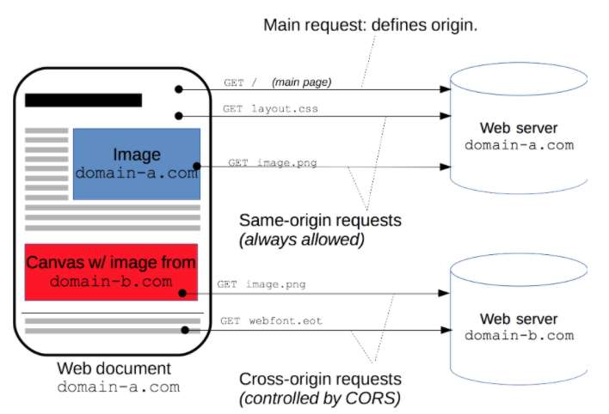

React, Ajax et JSON

Un tableau JSON de Strings dans une liste à puces

Objectif

Dans cet exemple la liste est remplie à partir d’un fichier JSON contenant un tableau de Strings.

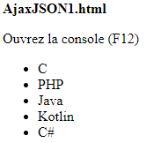

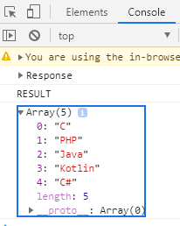

Codes

Le fichier JSON : un tableau de Strings nommé « langages_1.json ». Pour faire simple il est stocké dans le même dossier que la page HTML. Il pourrait être dans un autre dossier. Mais s’il se trouve stocké dans un autre domaine c’est une autre histoire (*) !
Vous testerez tout cela.

[
"C",
"PHP",
"Java",
"Kotlin",
"C#"
]

(*)

http://127.0.0.1:5500/ajax/AjaxJSON1.html

requêtant vers http://pascalbuguet.alwaysdata.net/react/ajax/langages_1.json

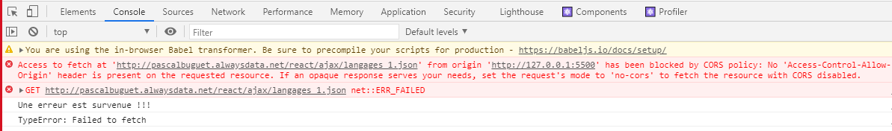

Access to fetch at 'http://pascalbuguet.alwaysdata.net/react/ajax/langages_1.json' from origin 'http://127.0.0.1:5500' has been blocked by CORS policy: No 'Access-Control-Allow-Origin' header is present on the requested resource. If an opaque response serves your needs, set the request's mode to 'no-cors' to fetch the resource with CORS disabled.
Inline Babel script:22 GET http://pascalbuguet.alwaysdata.net/react/ajax/langages_1.json net::ERR_FAILED
alors que http://pascalbuguet.alwaysdata.net/react/ajax/AjaxJSON1.html
requêtant vers http://pascalbuguet.alwaysdata.net/react/ajax/langages_1.json
c’est OK.

Le code HTML

Deux classes de type « Reac.Component » sont instanciées :
- une pour chaque élément de la liste (Element).
- une autre pour la liste de l’application (Liste).

La première classe permet la « construction » d’un élément de liste.

La deuxième classe permet la création de la liste en récupérant les valeurs des éléments dans le fichier JSON via la méthode asynchrone fetch (URL de la source) dans la méthode componentDidMount() qui crée l’arbre DOM.
Le méthode render() boucle sur le tableau d’éléments et renvoie une liste d’objets « Element ».

En local : http://127.0.0.1:5500/ajax/AjaxJSON1.html

En distant : http://pascalbuguet.alwaysdata.net/react/ajax/AjaxJSON1.html

<!DOCTYPE html>
<html>
<!-- Un tableau dans une liste à puces -->
<head>
<title>AjaxJSON1.html</title>
<meta charset="UTF-8">
<meta name="viewport" content="width=device-width, initial-scale=1.0">
<link rel="icon" type="image/png" href="../icones/favicon.png">
<script src="../libs/react.development.js"></script>
<script src="../libs/react-dom.development.js"></script>
<script src="../libs/babel.min.js"></script>
</head>

<body>
<p><strong>AjaxJSON1.html</strong></p>
<p>Ouvrez la console (F12)</p>
<div id="app"></div>

<script type="text/babel" />
// CLASS ELEMENT
class Element extends React.Component {
constructor(props) {
super(props);
this.state = { element : props.element };
} /// constructor

render() {
return <li>{this.state.element}</li>
} /// render
} /// class

// CLASS LISTE
class Liste extends React.Component {

constructor(props) {
super(props);
this.state = { elements : [] };
} /// constructor

componentDidMount() {
// URL de la requête vers le serveur
// fetch("http://pascalbuguet.alwaysdata.net/react/ajax/langages_1.json")
fetch("langages_1.json")
.then((response) => {
console.log(response);
return response.json();
}).then((result) => {
console.log("RESULT");
// Tableau ordinal de Strings
console.log(result);
this.setState({elements : result});
},
(error) => {
console.log(error);
}
)
} /// componentDidMount

render() {
return (
<ul>
{
this.state.elements.map((e, i) => {
return <Element key={i} element={e}></Element>
})
}
</ul>
)
} /// render
} /// class
// MAIN
ReactDOM.render(<Liste />, document.getElementById("app"));
</script>
</body>
</html>

Syntaxes

La méthode componentDidMount() est une méthode de la classe Reac.Component appartenant au cycle de vie de cette classe qui est automatiquement exécutée quand le composant est mis à jour.

componentDidMount() {

« componentDidMount() est appelée immédiatement après le « montage » du composant (insertion dans l’arbre). C’est dans cette méthode que l’on doit coder les initialisations qui requièrent l’existence de nœuds du DOM. Lorsque l’on charge des données distantes c’est aussi ici qu’il faut coder les requêtes réseau.
Idem pour la mise en place des abonnements. Sans oublier de se désabonner dans la méthode componentWillUnmount(). »

https://fr.reactjs.org/docs/react-component.html#componentdidmount

Un tableau d’objets JSON dans une liste à puces

Objectif

Dans cet exemple la liste à puces est remplie à partir d’un fichier JSON contenant un tableau de d’objets JSON.

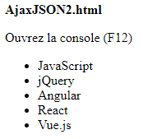

Codes

Le fichier JSON : un tableau d’objets JSON nommé « langages_2.json ».

C’est un tableau d’objets où chaque objet ne contient qu’un attribut nommé « langage ».

[
{
"langage": "JavaScript"
},
{
"langage": "jQuery"
},
{
"langage": "Angular"
},
{
"langage": "React"
},
{
"langage": "Vue.js"
}
]

Le code HTML

Comme précédemment.

Deux classes de type « Reac.Component » sont instanciées :
- une pour chaque élément de la liste (Element).
- une autre pour la liste de l’application (Liste).

La première classe permet la « construction » d’un élément de liste.

La deuxième classe permet la création de la liste en récupérant les valeurs des éléments dans le fichier JSON via la méthode asynchrone fetch (URL de la source) dans la méthode componentDidMount() qui crée l’arbre DOM.
Le méthode render() boucle sur le tableau d’éléments et renvoie une liste d’objets « Element ».

<!DOCTYPE html>
<!--
Un tableau d’objets JSON dans une liste à puces
-->
<html>
<head>
<title>AjaxJSON2.html</title>
<meta charset="UTF-8">
<meta name="viewport" content="width=device-width, initial-scale=1.0">
<link rel="icon" type="image/png" href="../icones/favicon.png">
<script src="../libs/react.development.js"></script>
<script src="../libs/react-dom.development.js"></script>
<script src="../libs/babel.min.js"></script>
</head>

<body>
<p><strong>AjaxJSON2.html</strong></p>
<p>Ouvrez la console (F12)</p>
<div id="app"></div>

<script type="text/babel"/>
// CLASS ELEMENT
class Element extends React.Component {
constructor(props) {
super(props);
this.state = { element : props.element };
} /// constructor
render() {
return <li>{this.state.element.langage}</li>
} /// render
} /// class

// CLASS LISTE
class Liste extends React.Component {
// CONSTRUCTOR
constructor(props) {
super(props);
this.state = { elements : [] };
} /// constructor

// COMPONENTDIDMOUNT
componentDidMount() {
// URL sur le serveur
fetch("langages_2.json").then((response) => {
console.log(response);
return response.json();
}).then((result) => {
console.log("RESULT");
// Tableau ordinal d’objets JSON
console.log(result);
this.setState({elements : result});
},
(error) => {
console.log(error);
}
)
} /// componentDidMount

// RENDER
render() {
return (
<ul>
{
this.state.elements.map((e, i) => {
return <Element key={i} element={e}></Element>
})
}
</ul>
)
} /// render

} /// class

// MAIN
ReactDOM.render(<Liste />, document.getElementById("app"));

</script>

</body>

</html>

Exercices : du JSON dans une liste ordonnée et ...

A) Le fichier JSON utilisé est le fichier « langages_1.json » utilisé dans le premier exemple.

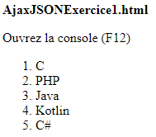

B) Une liste de pays dans une liste déroulante avec le nom du pays à l’affichage et le code iso2 pour la récupération en utilisant une ressource nommée « pays.json » que vous créerez.

http://127.0.0.1:5500/exercices_ajax/AjaxJSONExercicePaysInSelect.html?pays=IT

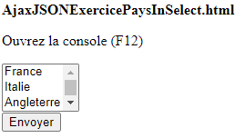

Un tableau d’objets JSON dans une <table>

Objectif

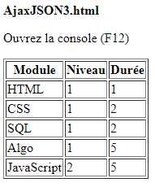

Codes

Le fichier JSON nommé « modules.json »
[
{
"module": "HTML",
"niveau": "1",
"duree": "1"
},
{
"module": "CSS",
"niveau": "1",
"duree": "2"
},
{
"module": "SQL",
"niveau": "1",
"duree": "2"
},
{
"module": "Algo",
"niveau": "1",
"duree": "5"
},
{
"module": "JavaScript",
"niveau": "2",
"duree": "5"
}
]

Le code HTML

<!DOCTYPE html>
<html>
<head>
<title>AjaxJSON3.html</title>
<meta charset="UTF-8">
<meta name="viewport" content="width=device-width, initial-scale=1.0">
<link rel="icon" type="image/png" href="../icones/favicon.png">
<script src="../libs/react.development.js"></script>
<script src="../libs/react-dom.development.js"></script>
<script src="../libs/babel.min.js"></script>
</head>

<body>
<p><strong>AjaxJSON3.html</strong></p>
<p>Ouvrez la console (F12)</p>
<div id="app"></div>

<script type="text/babel" />
// CLASS TRTD
class TRTD extends React.Component {
constructor(props) {
super(props);
this.state = { element : props.element };
} /// constructor
render() {
return <tr><td>{this.state.element.module}</td><td>{this.state.element.niveau}</td><td>{this.state.element.duree}</td></tr>
} /// render
} /// class

// CLASS TABLE
class Table extends React.Component {
constructor(props) {
super(props);
this.state = { elements : [] };
} /// constructor
componentDidMount() {
// URL sur le serveur
fetch("modules.json").then((response) => {
console.log(response);
return response.json();
}).then((result) => {
console.log("RESULT");
// Tableau ordinal d'Objets JSON
console.log(result);
this.setState({elements : result});
},
(error) => {
console.log(error);
}
)
} /// componentDidMount
render() {
return (
<table border="1"><thead><tr><th>Module</th><th>Niveau</th><th>Durée</th></tr></thead><tbody>
{
this.state.elements.map((e, i) => {
return <TRTD key={i} element={e}></TRTD>
})
}
</tbody></table>
)
} /// render
} /// class

// MAIN
ReactDOM.render(<Table />, document.getElementById("app"));
</script>

</body>

</html>

Exercice : villes JSON dans une balise <select>

Créez un fichier JSON contenant une série de villes avec leur code postal.

Affichez dans un formulaire une liste affichant les noms des villes et pour chaque item on pourra récupérer le code postal correspondant.

Première étape :

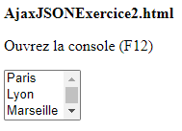

Deuxième étape :

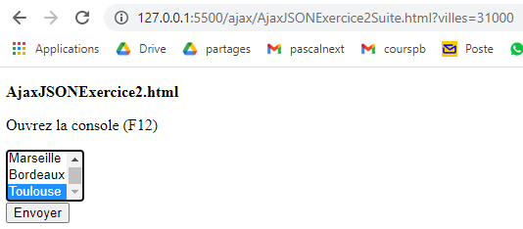

Notez bien l’url !

React, AJAX, PHP et MySQL

Problème de Cross-Origin si les différents scripts (React et PHP) ne sont pas sur le même serveur.

Créez un nouveau projet nommé « ReactPHP » avec NetBeans de type PHP Application dans la catégorie PHP. Le projet doit être stocké dans un dossier (reactPHP, NetBeans l’affiche avec une majuscule !) d’un serveur Web (par exemple htdocs de xampp).

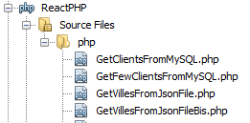

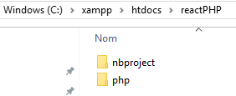

Un script PHP produit un flux JSON à partir de MySQL

Objectif

Les clients Parisiens.

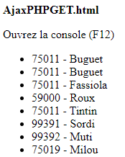

Le code SQL présent dans le script PHP est le suivant :

SELECT nom, prenom, cp FROM clients

Les données renvoyées par le code PHP ressemblent à ceci :

[
{
"nom": "Buguet",
"prenom": "Pascal",
"cp": "75011"
},
{
"nom": "Buguet",
"prenom": "MJ",
"cp": "75011"
},
{
"nom": "Fassiola",
"prenom": "Annabelle",
"cp": "75011"
},

Codes

Code PHP (pour infos)

C:/xampp/htdocs/reactPHP/php/GetClientsFromMySQL.php

<?php
/*
GetClientsFromMySQL.php
SELECT nom, prenom, cp FROM clients;
Pour tester le code PHP
http://localhost/reactPHP/php/GetClientsFromMySQL.php
http://pascalbuguet.alwaysdata.net/reactPHP/php/GetClientsFromMySQL.php
La méthode fetchAll() avec FETCH_ASSOC avant (donc juste après le query() ou l'execute()) ou comme paramètre de fetchAll() renvoie un tableau ordinal de tableaux associatifs.
Produit du JSON : un tableau d'objets JSON du type
[{"nom":"Buguet","prenom":"Pascal","cp":"75011"},{"nom":"Buguet","prenom":"MJ","cp":"75011"},
...
]
*/
//header("Content-Type: text/html; charset=UTF-8");
header("Content-Type: application/json; charset=UTF-8");
header("Access-Control-Allow-Origin: *");
header("Access-Control-Allow-Headers: Content-Type, Access-Control-Allow-Headers, X-Requested-With");
//header("Access-Control-Allow-Methods: GET, POST, OPTIONS, PUT, DELETE");
header("Access-Control-Allow-Methods: GET");
try {
//$cnx = new PDO("mysql:host=IP;dbname=DB_Name", "user", "pwd");
$cnx = new PDO("mysql:host=127.0.0.1;dbname=cours", "root", "");
$cnx->setAttribute(PDO::ATTR_ERRMODE, PDO::ERRMODE_EXCEPTION);
$cnx->exec("SET NAMES 'UTF8'");
// ORDRE SQL
$sql = "SELECT nom,prenom,cp FROM clients";
// COMPILATION
$cursor = $cnx->prepare($sql);
// EXECUTION DE LA REQUETE
$cursor->execute();
$records = $cursor->fetchAll(PDO::FETCH_ASSOC);
$cnx = null;
} catch (PDOException $e) {
$records = array();
$records["nom"] = $e->getMessage();
$records["prenom"] = "";
$records["cp"] = "";
}
$JSONData = json_encode($records);
echo $JSONData;
?>

Code React

<!DOCTYPE html>
<!--
L'URL du code PHP est le suivant :
http://localhost/reactPHP/php/GetClientsFromMySQL.php
Le script PHP renvoie une String JSON
Le script JS réceptionne le FLUX JSON, le transforme en tableau JSON ...
L'URL du code HTML :
http://127.0.0.1:5500/ajax/AjaxPHPGET.html

-->
<html>

<head>
<title>AjaxPHPGET.html</title>
<meta charset="UTF-8">
<meta name="viewport" content="width=device-width, initial-scale=1.0">
<link rel="icon" type="image/png" href="../icones/favicon.png">
<script src="../libs/react.development.js"></script>
<script src="../libs/react-dom.development.js"></script>
<script src="../libs/babel.min.js"></script>
</head>

<body>
<p><strong>ReactAjaxPHP1.html</strong></p>
<p>Ouvrez la console (F12)</p>
<div id="app"></div>

<script type="text/babel">
// CLASS ELEMENT
class Element extends React.Component {
constructor(props) {
super(props);
this.state = { element: props.element };
} /// constructor
render() {
return <li>{this.state.element.cp}{this.state.element.nom}</li>
} /// render
} /// class

// CLASS LISTE
class Liste extends React.Component {
// CONSTRUCTOR
constructor(props) {
super(props);
this.state = { elements: [] };
} /// constructor

// COMPONENTDIDMOUNT
componentDidMount() {
// URL sur le serveur
// Problème de CROSS-ORIGIN avec PHP si les 2 scripts ne sont pas sur le même serveur
//fetch("http://pascalbuguet.alwaysdata.net/reactPHP/php/GetClientsFromMySQL.php")
fetch("http://localhost/ReactPHP/php/GetClientsFromMySQL.php")
//fetch("http://pascalbuguet.alwaysdata.net/reactPHP/php/GetClientsFromMySQL.php.php")
.then(response => {
console.log("RESPONSE");
console.log(response);
return response.json();
})
.then(result => {
console.log("RESULT");
// Tableau ordinal d’objets JSON
console.log(result);
this.setState({ elements: result });
},
error => {
console.log("ERROR");
console.log(error);
}
)
} /// componentDidMount

// RENDER
render() {
return (
<ul>
{
this.state.elements.map((element, index) => {
return <Element key={index} element={element}></Element>
})
}
</ul>
)
} /// render

} /// class

// MAIN
ReactDOM.render(<Liste />, document.getElementById("app"));

</script>
</body>
</html>

Un script PHP produit un flux JSON à partir de MySQL et la requête GET est paramétrée

Objectif

Les clients du 11e arrondissement de Paris.

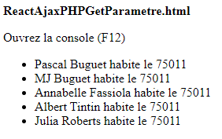

Codes

Code PHP

php/GetFewClientsAPIFromMySQL.php

<?php

/*
GetFewClientsAPIFromMySQL.php
SELECT * FROM clients WHERE cp=?';
Pour tester le code PHP
http://localhost/ReactPHP/php/GetFewClientsAPIFromMySQL.php?cp=75011
La méthode fetchAll() avec FETCH_ASSOC renvoie un tableau ordinal de tableaux associatifs.
Produit du JSON : un tableau d'objets JSON du type
[{"nom":"Buguet","prenom":"Pascal","cp":"75011"},{"nom":"Buguet","prenom":"MJ","cp":"75011"},
…
]
*/
header("Content-Type: text/html; charset=UTF-8");
header("Access-Control-Allow-Origin: *");
header("Access-Control-Allow-Headers: Content-Type, Access-Control-Allow-Headers, X-Requested-With");
header("Access-Control-Allow-Methods: GET, POST, OPTIONS, PUT, DELETE");

$cp = filter_input(INPUT_GET, "cp");

if ($cp != null) {
try {
$lcn = new PDO("mysql:host=localhost;dbname=cours", "root", "");
$lcn->setAttribute(PDO::ATTR_ERRMODE, PDO::ERRMODE_EXCEPTION);
$lcn->exec("SET NAMES 'UTF8'");

// ORDRE SQL
$lsSQL = "SELECT nom,prenom,cp FROM clients WHERE cp=?";
// COMPILATION
$curseur = $lcn->prepare($lsSQL);
// VALORISATION DU PARAMETRE
$curseur->bindParam(1, $cp);
// EXECUTION DE LA REQUETE
$curseur->execute();

$tRecords = $curseur->fetchAll(PDO::FETCH_ASSOC);
$lcn = null;
} catch (PDOException $e) {
$tRecords = array();
$tRecords["nom"] = $e->getMessage();
$tRecords["prenom"] = "";
$tRecords["cp"] = "";
}
} else {
$tRecords = array();
$tRecords["nom"] = "Paramètre inexistant";
$tRecords["prenom"] = "";
$tRecords["cp"] = "";
}

$JSONData = json_encode($tRecords);

echo $JSONData;
?>

Code React

Le code est presque le même que précédemment sauf
la requête qui change
et la composition de la puce <li>

<!DOCTYPE html>
<!--
Requête vers GetFewClientsFromMySQL.php
Code PHP direct MySQL
-->
<html>

<head>
<title>AjaxPHPMySQLGetParameter.html</title>
<meta charset="UTF-8">
<meta name="viewport" content="width=device-width, initial-scale=1.0">
<link rel="icon" type="image/png" href="../icones/favicon.png">
<script src="../libs/react.development.js"></script>
<script src="../libs/react-dom.development.js"></script>
<script src="../libs/babel.min.js"></script>
</head>

<body>
<p><strong>AjaxPHPMySQLGetParametre.html</strong></p>
<p>Ouvrez la console (F12)</p>
<div id="app"></div>

<script type="text/babel">
// CLASS ELEMENT
class Element extends React.Component {
constructor(props) {
super(props);
this.state = { element: props.element };
} /// constructor
render() {
return <li>{this.state.element.prenom} {this.state.element.nom} habite le {this.state.element.cp}</li>
} /// render
} /// class

// CLASS LISTE
class Liste extends React.Component {
// CONSTRUCTOR
constructor(props) {
super(props);
this.state = { elements: [] };
} /// constructor

// COMPONENTDIDMOUNT
componentDidMount() {
// URL sur le serveur
// Problème de CROSS-ORIGIN avec PHP si les 2 scripts ne sont pas sur le même serveur
fetch("http://pascalbuguet.alwaysdata.net/reactPHP/php/GetFewClientsFromMySQL.php?cp=75011")
//fetch("http://localhost:80/ReactPHP/php/GetFewClientsFromMySQL.php?cp=75011")
.then((response) => {
console.log(response);
return response.json();
}).then((result) => {
console.log("RESULT");
// Tableau ordinal d’objets JSON
console.log(result);
this.setState({ elements: result });
},
(error) => {
console.log(error);
}
)
} /// componentDidMount

// RENDER
render() {
return (
<ul>
{
this.state.elements.map((element, index) => {
return <Element key={index} element={element}></Element>
})
}
</ul>
)
} /// render

} /// class

// MAIN
ReactDOM.render(<Liste />, document.getElementById("app"));

</script>

</body>

</html>

TODO : saisie du CP dans un « formulaire ».

Exercice : du CSV

On met à votre disposition un API qui produit du CSV …

A partir du même fichier JSON !!! (data SQL via JSON vers une <table>)

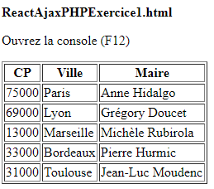

Une requête POST vers un script PHP

Objectif

???

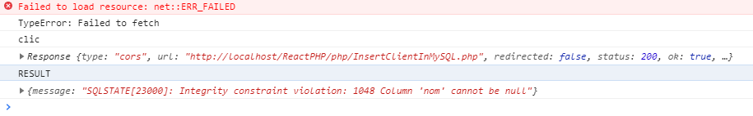

cf la section avec AXIOS.

Codes

Code PHP

Code React

Syntaxes

Avec axios

Du GET vers PHP

Objectif

Du PHP direct.
Pour le code PHP cf GetVillesFromJsonFileBis.php à la section 1.3.2.

Syntaxes

<script src="https://unpkg.com/axios/dist/axios.min.js"></script>

axios.get("http://ressource")
.then((response) => { … }).
.catch((error) => { …} )

A comparer ce code au code sans Axios : cf 1.1.2.

Codes

<!DOCTYPE html>
<!--
AxiosGetRequest.html
Axios is a promise-based HTTP client that supports the browser and the node.js as well.
http://127.0.0.1:5500/ajax/AxiosGetRequest.html
ou
http://pascalbuguet.alwaysdata.net/react/ajax/AxiosGetRequest.html
avec
http://pascalbuguet.alwaysdata.net/reactPHP/php/GetClientsFromMySQL.php
-->
<html>

<head>
<title>AxiosGetRequest</title>
<meta charset="UTF-8">
<meta name="viewport" content="width=device-width, initial-scale=1.0">
<link rel="icon" type="image/png" href="../icones/favicon.png">
<script src="../libs/react.development.js"></script>
<script src="../libs/react-dom.development.js"></script>
<script src="../libs/babel.min.js"></script>
<script src="https://unpkg.com/axios/dist/axios.min.js"></script>
</head>

<body>
<h1>AxiosGetRequest</h1>
<p>Ouvrez la console (F12)</p>
<div id="app"></div>

<script type="text/babel">
// CLASS ELEMENT
class Element extends React.Component {
constructor(props) {
super(props);
this.state = { element: props.element };
} /// constructor
render() {
return <li>{this.state.element.cp}{this.state.element.nom}</li>
} /// render
} /// class

// CLASS LISTE
class Liste extends React.Component {
// CONSTRUCTOR
constructor(props) {
super(props);
// Affectation au "state" d'un tableau ordinal vide
this.state = { elements: [] };
} /// constructor

// COMPONENTDIDMOUNT
componentDidMount() {
axios
//.get("http://localhost/ReactPHP/php/GetClientsFromMySQL.php")
.get("http://pascalbuguet.alwaysdata.net/reactPHP/php/GetClientsFromMySQL.php")
.then(response => {
// manipulate the response here
console.log("RESPONSE");
// Tableau ordinal d’objets JSON
console.log(response);
this.setState({ elements: response.data });
})
.catch(function (error) {
// manipulate the error response here
console.log(error);
});
} /// componentDidMount

// RENDER
render() {
return (
<ul>
{
this.state.elements.map((element, index) => {
return <Element key={index} element={element}></Element>
})
}
</ul>
)
} /// render

} /// class

// MAIN
ReactDOM.render(<Liste />, document.getElementById("app"));

</script>
</body>
</html>

Exercice : extraire certains enregistrements en fonction d’un critère

L’API vous permet de sélectionner les clients d’une ville en fonction du CP. Elle renvoie un tableau JSON.

http://localhost/ReactPHP/php/GetFewClientsFromMySQL.php?cp=75011

A vous de mettre en place le code React pour extraire les clients du « 75011 ».

Du POST vers PHP

Le code PHP

<?php
/*
* InsertClientMySQL.php
*/
header("Access-Control-Allow-Origin: *");
header("Access-Control-Allow-Headers: Content-Type, Access-Control-Allow-Headers, X-Requested-With");
header("Access-Control-Allow-Methods: GET, POST, OPTIONS, PUT, DELETE");

$data = file_get_contents("php://input");
$data = json_decode($data, true);

$prenom = $data["prenom"];
$nom = $data["nom"];
$cp = $data["cp"];

try {
/*
* Connexion
*/
$connexion = new PDO("mysql:host=127.0.0.1;port=3306;dbname=cours;", "root", "");
$connexion->setAttribute(PDO::ATTR_ERRMODE, PDO::ERRMODE_EXCEPTION);
$connexion->exec("SET NAMES 'UTF8'");

/*
* INSERTION
*/
$lsSQL = "INSERT INTO clients(nom,prenom,cp) VALUES(?,?,?)";
$lcmd = $connexion->prepare($lsSQL);
$lcmd->bindParam(1, $nom);
$lcmd->bindParam(2, $prenom);
$lcmd->bindParam(3, $cp);

$lcmd->execute();

$tMessage = array();
$tMessage["message"] = $lcmd->rowcount() . " enregistrement(s) ajouté(s)";
$connexion = null;
file_put_contents("resultat.txt", $data);
} catch (PDOException $e) {
$tMessage = array();
$tMessage["message"] = $e->getMessage();
file_put_contents("resultat.txt", $e->getMessage());
}

$JSONData = json_encode($tMessage);

echo $JSONData;

Syntaxes React

const requestOptions = {
nom: 'XXX', prenom: 'XXX', cp: 'XXXXX'
};

axios.post("URL", requestOptions)
.then((response) => {
console.log(response.data);
}).catch(error => {
console.log(error);
})
}

Code React

<!DOCTYPE html>
<!--
Requête vers InsertClientMySQLPOST.php
http://pascalbuguet.alwaysdata.net/reactPHP/php/InsertClientMySQLPOST.php
Code PHP direct MySQL
http://127.0.0.1/react/ajax/AxiosPHPPostInsertClientMySQL.html
http://pascalbuguet.alwaysdata.net/react/ajax/AxiosPHPPostInsertClientMySQL.html
-->
<html>

<head>
<title>AxiosPHPPostInsertClientMySQL.html</title>
<meta charset="UTF-8">
<meta name="viewport" content="width=device-width, initial-scale=1.0">
<link rel="icon" type="image/png" href="../icones/favicon.png">
<script src="../libs/react.development.js"></script>
<script src="../libs/react-dom.development.js"></script>
<script src="../libs/babel.min.js"></script>
<script src="../libs/axios.min.js"></script>
<!-- <script src="https://unpkg.com/axios/dist/axios.min.js"></script> -->
</head>

<body>
<p><strong>AxiosPHPPostInsertClientMySQL.html</strong></p>
<p>Ouvrez la console (F12)</p>
<div id="app"></div>

<script type="text/babel">

// CLASS
class ButtonPost extends React.Component {
// CONSTRUCTOR
constructor(props) {
super(props);
this.clic = this.clic.bind(this);
} /// constructor

clic() {
console.clear();
const requestOptions = {
nom: 'XXX', prenom: 'Caroline', cp: '02400'
};
axios.post("http://127.0.0.1/reactPHP/php/InsertClientMySQLPOST.php", requestOptions)
//axios.post("http://pascalbuguet.alwaysdata.net/reactPHP/php/InsertClientMySQLPOST.php", requestOptions)
.then((response) => {
console.log(response);
console.log(response.data);
return response.data;
}).catch(error => {
console.log(error);
})
}

// RENDER
render() {
return (
<button onClick={this.clic}>{this.props.texte}</button>
)
} /// render

} /// class

// MAIN
ReactDOM.render(<ButtonPost texte="Ajouter un client avec AXIOS" />, document.getElementById("app"));

</script>

</body>

</html>

Exercice :

React, AJAX, NodeJS et MySQL

Le problème du Cross-Origin si les différents scripts ne sont pas sur le même serveur.

Premier exemple : un script NodeJS lit du JSON

Objectif

Récupérer des données MySQL via un script Node.js.

Codes

Le fichier JSON

Code NodeJS

Code React

ANNEXES

CORS

https://developer.mozilla.org/fr/docs/Web/HTTP/CORS

AJAX et alwaysdata

Les chemins des sources des Upload avec FileZilla :

C:\pascal\supports\react_supports\react_projets\ReactCoursIntro\ajax\

C:\xampp\htdocs\reactPHP\php

MySQL :

mysql:host=mysql-m2icdi.alwaysdata.net;dbname=m2icdi_cours", "m2icdi", "mdp12345

FTP :

ftp-m2icdi.alwaysdata.net
m2icdi
mdp12345

